รายงานผลการปฏิบัติราชการ
(Government Performance Report)
ประจำเดือน มกราคม ๒๕๖๖
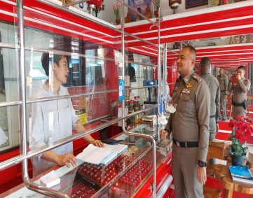
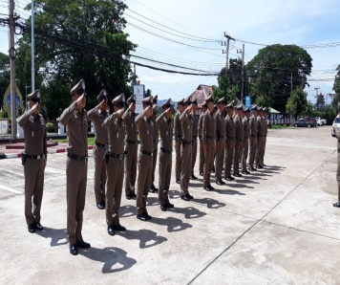
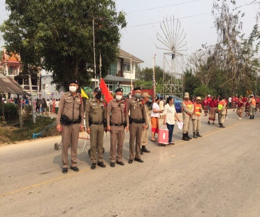
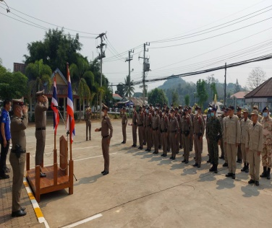

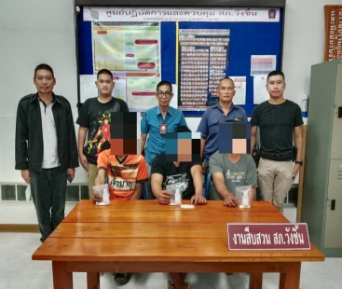
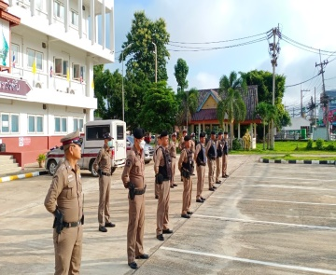

สถานีตำรวจภูธรวังชิ้น
WANGCHIN POLICE STATION

รายงานการปฏิบัติราชการประจำเดือน มกราคม 2567
สถานีตำรวจภูธรวังชิ้น

งานสืบสวน

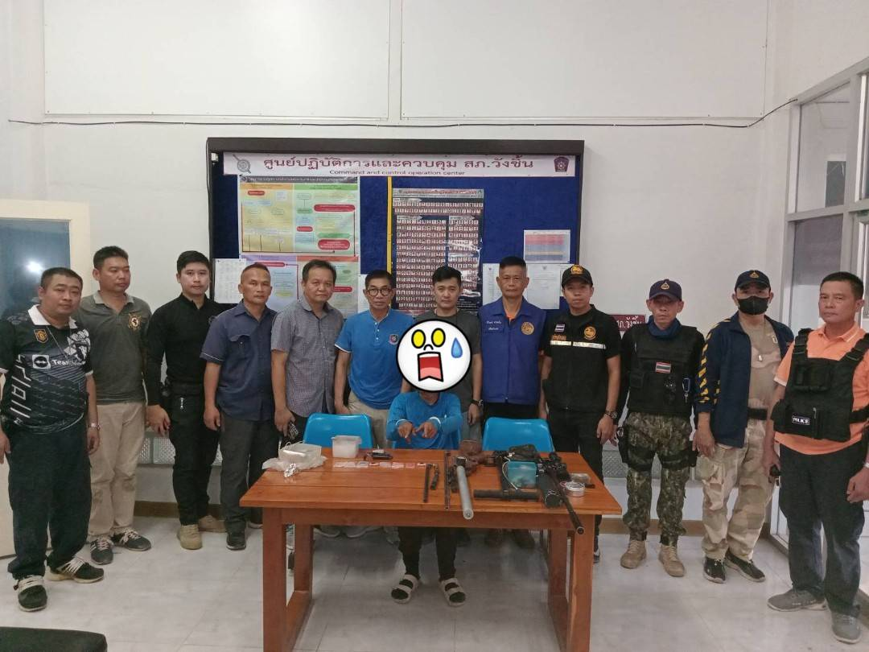

วันที่ 13 มกราคม 2567 อำนวยการโดย พ.ต.อ.นิวัต ทัศนเกษม ผกก.สภ.วังชิ้น มอบหมายให้ ชุดสืบสวน สภ.วังชิ้น ร่วมกับฝ่ายปกครอง ออกปิดล้อมตรวจค้นเป้าหมายทำการจับกุมผู้ต้องหา 1 ราย 1 คน ของกลางอาวุธปืนอัดลม ๑ กระบอก ยาบ้า 353 เม็ด ข้อหามีอาวุธปืนฯ มีเพื่อจำหน่าย,เสพ ยาเสพติดฯ

